Тема проверена

Тема № 8. Парфюмерно-косметические товары. Анализ ассортимента. Хранение. Реализация.
Под парфюмерно-косметическими товарами понимают препараты и средства, предназначенные для нанесения (с помощью вспомогательных средств или без их использования) на разные части тела (кожу, волосяной покров, ногти, губы, зубы, слизистую оболочку рта и др.) с единственной и главной целью их очищения, придания приятного запаха, изменения их внешнего вида и защиты или сохранения в хорошем состоянии.
Признаками, характеризующими парфюмерно-косметическую продукцию, являются:
- способ применения продукции - парфюмерно-косметическая продукция предназначена исключительно для наружного нанесения на определенные части человеческого тела;
- место нанесения продукции - парфюмерно-косметическая продукция наносится на кожу, волосы, ногти, губы, зубы, слизистую оболочку полости рта и наружные половые органы;
- цели применения продукции (по отдельности или в любой комбинации) - очищение и/или изменение внешнего вида кожи, волос, ногтей, губ, зубов, слизистой оболочки полости рта и наружных половых органов без нарушения их целостности, придание им приятного запаха и/или коррекция запаха, поддержание их в нормальном функциональном состоянии.
Идентификация парфюмерно-косметической продукции в целях применения настоящего технического регламента ТС проводится по документации. В качестве документации могут быть использованы технические документы, и/или договоры поставки, и/или спецификации, и/или этикетки, и/или аннотации и другие документы, характеризующие продукцию.
Классификация:
- Продукция массового спроса
- Профессиональная продукция
- Продукция класса люкс
- Аптечная косметика
По консистенции ПКП бывают:
- Мазеобразные или кремообразные (жидкие или густые – кремы, зубные пасты);
- Порошкообразные (зубные порошки, хна, басма);
- Твердые (мыло, соли, губные помады, дезодоранты);
- Жидкие (лосьоны);
- Желе или гелеобразные (зубные пасты, шампуни).
Группы парфюмерно-косметических товаров:

К парфюмерии или средствам для ароматизации и гигиены относятся духи, одеколоны, душистые воды.
К косметике относят изделия для ухода за кожей, волосами, полостью рта.
К декоративным средствам относятся: губная помада, тушь для ресниц, карандаши для бровей и ресниц, тени для век, грим, пудра, средства для ухода за ногтями.
Лечебно-гигиенические средства способствуют поддержанию кожи, волос, полости рта в здоровом состоянии, помогают устранению некоторых дефектов кожи и волос (веснушки, угри, потливость, перхоть и др.). К ним относят лосьоны, кремы, зубные порошки, пасты и эликсиры, лаки и краски для волос.
В группу прочей косметики включают средства от пота и дезодоранты, средства от загара и для загара, для ванн, от укусов кровососущих насекомых.
По месту применения делятся на:
- Для ухода за кожей лица
- Для ухода за кожей рук
- Для ухода за кожей ног
- Для ухода за телом
- Солнцезащитные средства
- Для ухода за волосами и кожей головы
Парфюмерия или средства для ароматизации и гигиены
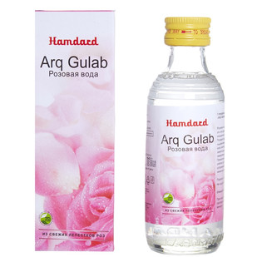 | 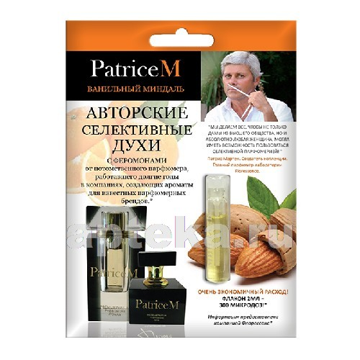
Декоративная косметика
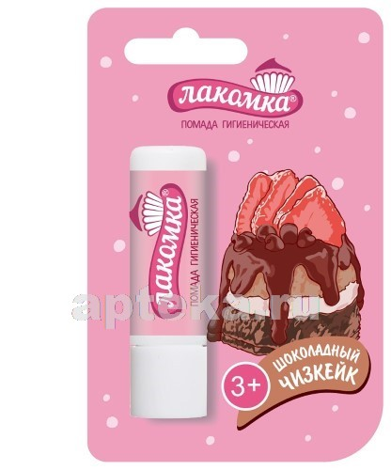 | 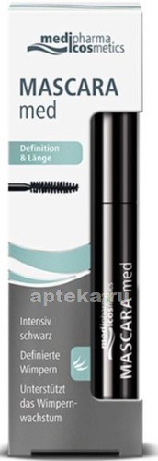
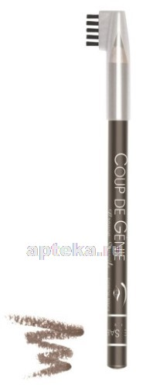 | 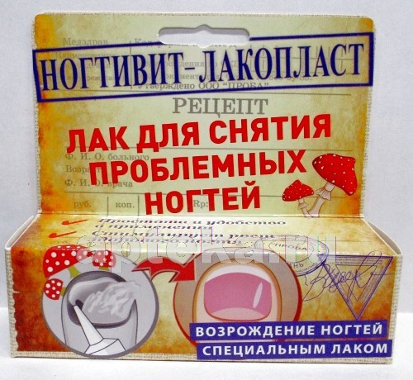
Лечебно-гигиеническая косметика
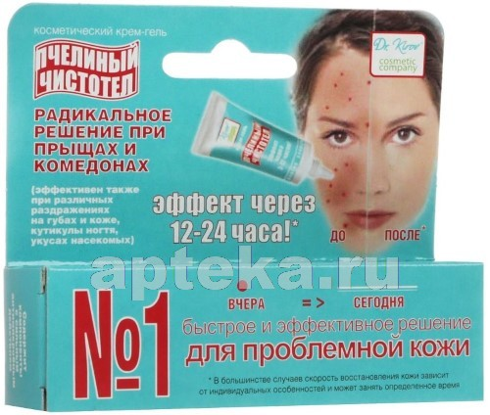 | 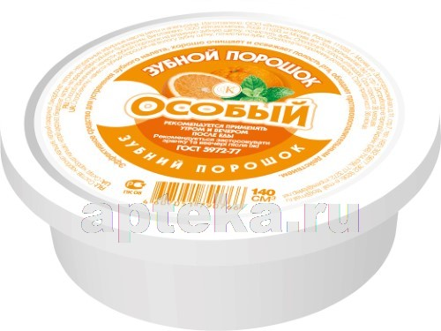
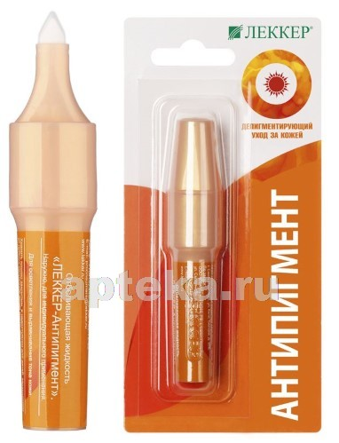 | 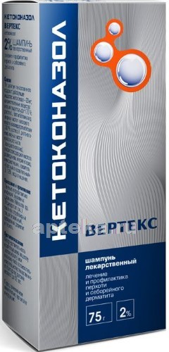
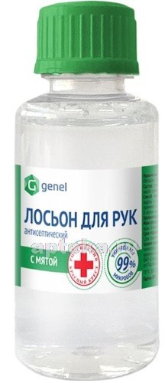 | 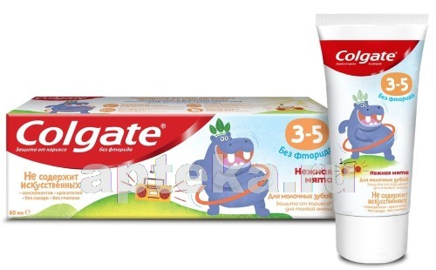
Прочая косметика
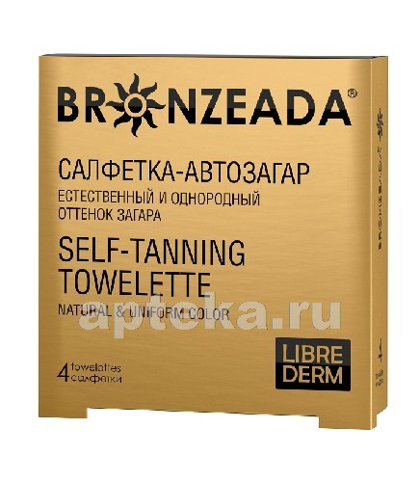 | 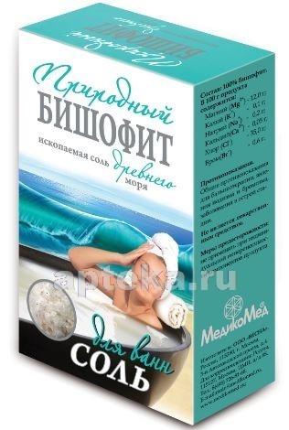
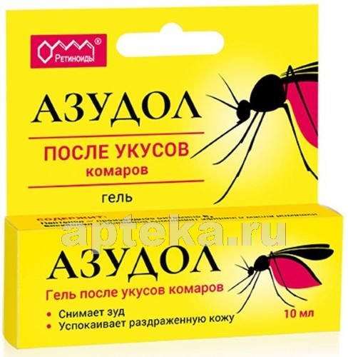 | 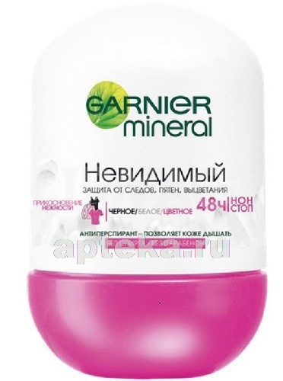
Согласно ГОСТ 28303-89 «Изделия парфюмерно-косметические. Упаковка, маркировка, транспортирование и хранение» на маркировке должна быть следующая информация:
На каждой единице потребительской тары с ПК (парфюмерно-косметическими) изделиями указывают:
- наименование и название (при наличии) и назначение изделия;
- наименование изготовителя и его местонахождение (юридический адрес, включая страну) и местонахождение организации (адрес), уполномоченной изготовителем на принятие претензий от потребителя (при наличии);
- товарный знак изготовителя (при наличии);
- массу нетто, г, или объем
- цвет, номер тона, группу (для изделий декоративной косметики и окрашивающих изделий);
- состав изделия (ингредиенты указывают в порядке уменьшения их массовой доли в рецептуре изделия);
- условия хранения (для продукции, требующей специальных условий хранения);
- дату изготовления (месяц, год) и срок годности (месяцев, лет) или “годен (использовать) до (месяц, год)”;
- обозначение нормативного или технического документа, в соответствии с которым изготовлено и может быть идентифицировано изделие
- информацию о сертификации в соответствии с законодательством страны, реализующей ПК изделия.
В случае использования тары небольшого размера или невозможности размещения надписей на ней допускается указывать только наименование и название изделия, остальная маркировка размещается на футляре, открытке или аннотации.
Дату изготовления или “годен (использовать) до (месяц, год)” для ПК изделий допускается указывать на прокладке или специальной этикетке, прикрепленной к донышку или боковой части потребительской тары.
ПК изделия должны сопровождаться описанием способа применения, нанесенным на этикетке, футляре, потребительской таре, или аннотацией в количестве, соответствующем числу изделий в ящике.
Допускается нанесение информации рекламного характера. Штрих-код наносят в соответствии с действующими законами страны-изготовителя.
Маркировку наносят на государственном языке страны, на территории которой реализуют ПК изделия. Дополнительно допускается наносить маркировку по усмотрению изготовителя на государственных языках субъектов стран СНГ, а также на языках других стран.
Маркировку наносят любым способом. Она должна быть четкой и легко читаемой.
Перечень ингредиентов допускается по усмотрению изготовителя указывать в соответствии с международной номенклатурой косметических ингредиентов (INCI) с использованием букв латинского алфавита. Средства нанесения информации должны обеспечивать стойкость маркировки при транспортировании, хранении и использовании.
На ящике с ПК изделиями указывают:
- наименование изделия, название изделия и номер артикула (при наличии);
- наименование изготовителя и его местонахождение (юридический адрес, включая страну);
- товарный знак (при наличии);
- количество единиц изделия, упакованных в ящик;
- массу нетто, г, или объем;
- дату изготовления (месяц, год) и срок годности (месяцев, лет) или “годен (использовать) до (месяц, год)”;
- условия хранения (для продукции, требующей специальных условий хранения);
- обозначение нормативного или технического документа на изделие.
Транспортная маркировка с нанесением манипуляционных знаков: “Верх” (для ПК изделий, имеющих густую консистенцию), “Хрупкое. Осторожно”; “Беречь от влаги”.
Согласно ТР ТС 009/2011 Технический регламент Таможенного союза "О безопасности парфюмерно-косметической продукции" на маркировке должна быть следующая информация:
Маркирование парфюмерно-косметической продукции проводится путем нанесения информации для потребителя в виде надписей, цифровых, цветовых и графических обозначений на потребительскую тару, этикетку, ярлык. Если информация о составе продукции и мерах предосторожности размещена на ярлыке, прикрепляемом или прилагаемом к каждой единице продукции и (или) вкладываемом во вторичную упаковку, на потребительскую тару наносится графический знак в виде кисти руки на открытой книге. Допускается вместо графического знака приводить сведения, указывающие место нанесения данной информации.
Маркировка парфюмерно-косметической продукции должна содержать следующую информацию:
- наименование, название (при наличии) парфюмерно-косметической продукции;
- назначение парфюмерно-косметической продукции, если это не следует из наименования продукции;
- косметика, предназначенная для детей, должна иметь соответствующую информацию в маркировке;
- наименование изготовителя и его местонахождение (юридический адрес, включая страну);
- страна происхождения парфюмерно-косметической продукции (если страна где расположено производство продукции не совпадает с юридическим адресом изготовителя);
- наименование и место нахождения организации (юридический адрес), уполномоченной изготовителем на принятие претензий от потребителя (уполномоченный представитель изготовителя или импортер), если изготовитель не принимает претензии сам на территории государства-члена ТС;
- номинальное количество продукции в потребительской таре (объем, и (или) масса, и (или) штуки). Для мыла твердого туалетного номинальная масса куска на момент упаковывания. Для продукции номинальным объемом менее 5 мл (ml) или номинальной массой менее 5 г (g), а также для пробников продукции допускается не указывать номинальное количество;
- цвет и/или тон (для декоративной косметики и окрашивающих средств);
- массовую долю фторида в пересчете на молярную массу фтора (%, или мг/кг, или ppm) для средств гигиены полости рта, содержащих соединения фтора;
- срок годности указывается одним из следующих способов: "Годен до…" (дата); "Использовать до…" (дата); "Дата изготовления…" (дата) и "Срок годности…" (месяцев, лет); "Дата изготовления…" и "Годен до…" (дата); "Дата изготовления…" и "Использовать до…" (дата) "Срок годности… с даты изготовления, указанной на упаковке" (месяцев, лет). Слова "Дата изготовления…" в маркировке могут быть заменены словом "Изготовлено…".
- описание условий хранения в случае, если эти условия отличаются от стандартных;
- особые меры предосторожности (при необходимости) при применении продукции, в том числе информация о предупреждениях, изложенных в приложениях 2-5 настоящего технического регламента;
- номер партии или специальный код, позволяющие идентифицировать партию парфюмерно-косметической продукции;
- сведения о способах применения парфюмерно-косметической продукции, отсутствие которых может привести к неправильному использованию потребителем парфюмерно-косметической продукции;
- список ингредиентов.
- Для аэрозольной продукции с пропеллентом должны приводиться предупредительные надписи (предупреждения) о: защите от воздействия прямых солнечных лучей и нагревания баллона; правилах использования детьми; огнеопасности и опасности распыления вблизи открытого огня и раскаленных предметов (при необходимости); опасности попадания в глаза или на раздраженную кожу (при необходимости); невозможности распыления продукции в аэрозольной упаковке головкой вниз (для изделий в аэрозольной упаковке, содержащих в качестве пропеллента углекислый газ или сжатый воздух) (при необходимости); запрете нарушения целостности аэрозольной упаковки.
Манипуляционные знаки (пиктограммы) на ПКП:
Беречь от влаги | Верх
Информации о сроке годности, в течение которого ПКП может использоваться потребителем после вскрытия упаковки | Символ, указывающий на наличие дополнительной информации о парфюмерно-косметической продукции
Хрупкое. Осторожно | Пиктограмма, означающая ПКП
Аббревиатура материала, из которого изготавливается упаковка | Возможность утилизации использованной упаковки- петля Мебиуса

Согласно ТР ТС 009/2011"О безопасности парфюмерно-косметической продукции" стандартными условиями хранения ПКП является:
ПКП хранят в крытых складских помещениях в упаковке изготовителя. Не допускается хранить косметические изделия под непосредственным воздействием солнечного света и вблизи отопительных приборов.
- для жидкой продукции - не ниже плюс 5°С и не выше плюс 25°С
- для туалетного твердого мыла - не ниже минус 5°С
- для остальной ПКП - не ниже 0°С и не выше плюс 25°С
Согласно ПП РФ от 19.01.1998 N 55 Особенности продажи парфюмерно-косметических товаров является:
Информация о парфюмерно-косметических товарах должна содержать с учетом особенностей конкретного товара сведения о его назначении, входящих в состав изделия ингредиентах, действии и оказываемом эффекте, ограничениях (противопоказаниях) для применения, способах и условиях применения, массе нетто или объеме и (или) количестве единиц изделия в потребительской упаковке, условиях хранения (для товаров, в отношении которых установлены обязательные требования к условиям хранения), а также сведения о государственной регистрации (для товаров, подлежащих государственной регистрации).
До подачи в торговый зал парфюмерно-косметические товары распаковываются и осматриваются, проверяется качество (по внешним признакам) каждой единицы товара и наличие о нем необходимой информации.
Покупателю должна быть предоставлена возможность ознакомиться с запахом духов, одеколонов, туалетной воды с использованием для этого лакмусовых бумажек, пропитанных душистой жидкостью, образцов-понюшек, представляемых изготовителями товаров, а также с другими свойствами и характеристиками предлагаемых к продаже товаров.
При передаче товаров в упаковке с целлофановой оберткой или фирменной лентой покупателю должно быть предложено проверить содержимое упаковки путем снятия целлофана или фирменной ленты. Аэрозольная упаковка товара проверяется лицом, осуществляющим продажу, на функционирование упаковки в присутствии покупателя.
Из аптеки парфюмерно-косметических товары отпускаются по запросу покупателя, без рецепта.

